** Was ist Lyrik?**

**Arbeitsauftrag 2 (ca. 5min):** Wo und in welcher Form begegnet uns eigentlich Lyrik in unserem Alltag?   
Versuche mindestens zwei Beispiele für Lyrik im Allltag zu finden.

**Arbeitsauftrag 3 (ca. 5min):** Sieh dir die gezeigten Bilder genau an und überlege dir zur Vorbereitung auf die nachfolgenden Gedichte, um welche Thematik es sich dabei handeln könnte.

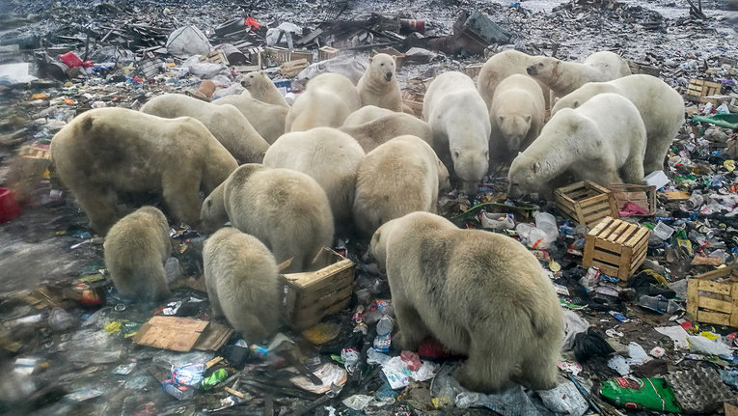

1.)

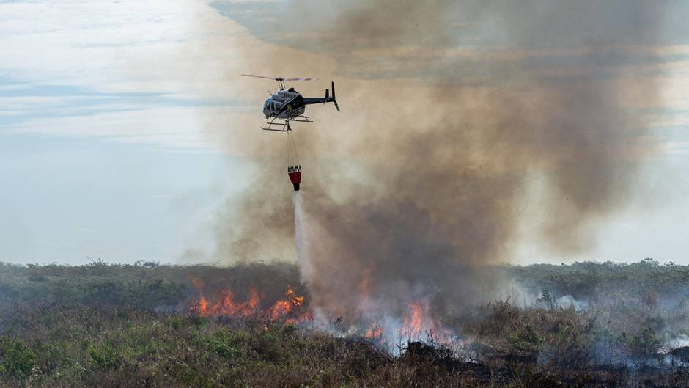

2.)

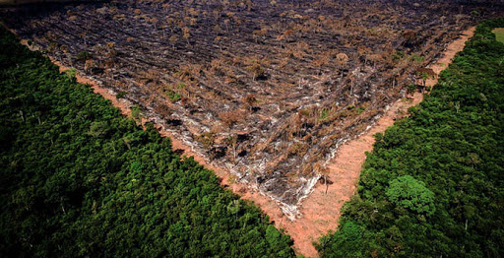

3.)

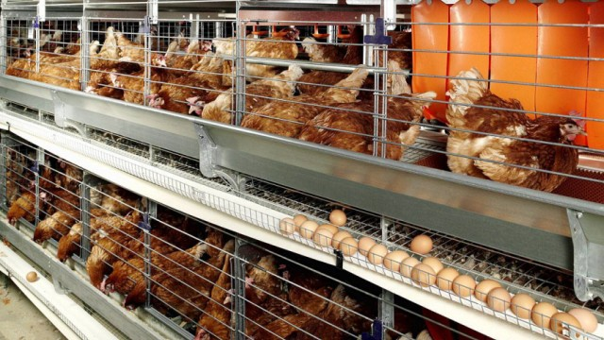

4.)

**Was ist vermutlich das Thema?**